Додаток 1
до реєстраційного посвідчення
№ від
КОРОТКА ХАРАКТЕРИСТИКА ВІП
- Назва ВІП
«РОLIMUN ND EDS IB MAX, ПОЛІМУН НХ СЗН ІБК МАКС» – вакцина проти Ньюкаслської хвороби, синдрому зниження несучості та інфекційного бронхіту курей, інактивована.
2.Якісний і кількісний склад
Одна доза вакцини (0,5 мл (ml)) містить інактивовані антигени, що індукують утворення специфічних антитіл в титрах:
вірус Ньюкаслської хвороби штам Ла-Сота - ≥ 4,5 lоg₂ HI*;
вірус синдрому зниження несучості штам ССЯ-76 - ≥ 7,0 lоg₂ HI.
Віруси інфекційного бронхіту курей:
штам М-41(група Массачусетс) - ≥ 5,0 lоg₂ HI;
штам БК-07 (група 793В ) - ≥ 4,0 lоg₂ HI;
штам VAR2/V2 (група VAR2) - ≥ 4,0 lоg₂ HI.
* HI – титр антитіл, визначений в РЗГА,
Допоміжні речовини:
Інактивант – формальдегід ≤ 250 мкг (mcg), або бінарний етиленімін (не є компонентом кінцевого продукту).
Ад’ювант – парафін рідкий легкий, полісорбат 80, сорбітан олеат – 0,3 мл (ml).
Консервант – тіомерсал ≤ 50 мкг (mcg).
3. Фармацевтична форма
Емульсія.
4. Імунобіологічні властивості
Вакцина стимулює формування специфічного імунітету у домашньої птиці проти захворювання на Ньюкаслську хворобу (починаючи з 21-ї доби), інфекційний бронхіт, викликаний класичними штамами групи Массачусетс і варіантними штамами (БК-07, VAR2/V2), та синдром зниження несучості курей (починаючи з 28-ї доби), який зберігається пожиттєво. Лікувальних властивостей не має.
5. Клінічні особливості
5.1.Вид птиці
Кури.
  - . Показання до застосування
Для профілактики Ньюкаслської хвороби, інфекційного бронхіту птиці та синдрому зниження несучості серед курей-несучок та батьківського стада.
  - Протипоказання
Не дозволяється вакцинувати кволих та хворих курей.
  - Побічна дія
Вакцина не спричинює клінічно виражену реакцію на введення. Незначна припухлість, яка може утворитися в окремих птахів у місці введення, зникає протягом 2-3-х тижнів.
  - Особливі застереження при використанні
Максимального захисту можна досягти, вакцинуючи лише клінічно здорову птицю. Для вакцинації слід використовувати лише стерильне обладнання. Перевірте точність шприца, щоб переконатися у введенні правильної дози. Для вакцинації використовують звичайні або напівавтоматичні стерильні шприци та голки. Не допускається застосування хімічних дезінфікуючих засобів для стерилізації інструментів.
Перед використанням вакцину підігрівають до кімнатної температури (20-25°С), флакони ретельно струшують. При вакцинації необхідно дотримуватись правил асептики та особистої безпеки. Не використовувати вакцину у флаконах з тріщинами, без етикеток, порушенням закупорювання, з розшаруванням емульсії в нижній частині флакону, вакцину, не використану впродовж 10 годин після першого відбору вакцини, а також з закінченим терміном придатності.
  - Застосування під час несучості
Не вакцинувати птицю в період несучості.
  - Взаємодія з іншими засобами або інші форми взаємодії
Не змішувати з іншими профілактичними препаратами та не застосовувати одночасно з лікарськими засобами.
5.8.Дози та спосіб введення птиці різного віку
Вакцину вводять по 0,5 мл (ml) внутрішньом’язово (в ділянці стегна або грудних м’язів) або підшкірно (в нижню ділянку шиї) курям 90-100 денного віку, але не пізніше ніж за 30 діб до початку періоду несучості. Для створення більш напруженої імунної відповіді рекомендується заздалегідь, не менше ніж за 4 тижні, вакцинувати птицю живими вакцинами проти Ньюкаслської хвороби та інфекційного бронхіту птиці згідно з прийнятою в господарстві схемою вакцинації.
  - Передозування (симптоми, невідкладні заходи антидоти)
Застосування двох доз вакцини не впливає негативно на курей.
  - Спеціальні застереження
Флакони з вакциною перед застосуванням підігрівають до кімнатної температури та ретельно струшують.
  - Період виведення (каренції)
Нуль діб.
  - Спеціальні застереження для осіб і обслуговуючого персоналу, які вводять засоби захисту птиці
Оператору:
Цей ветеринарний препарат містить мінеральну олію. Випадкова ін’єкція/самоін’єкція може призвести до сильного болю та набряку, особливо, якщо це сталося у суглоб або палець. При випадковому введенні вакцини, негайно зверніться за медичною допомогою та візьміть з собою листівку-вкладку. Якщо біль триває більше 12 годин після медичного огляду, зверніться до лікаря ще раз.
Лікарю:
Потрібна негайна хірургічна допомога, що може потребувати надрізу місця ін’єкції та видалення препарату.
6. Фармацевтичні особливості
6.1. Основні форми несумісності
Рішення про використання цієї вакцини до або після будь-якого іншого ветеринарного лікарського засобу повинно прийматися у кожному конкретному випадку лікарем ветеринарної медицини.
  - Термін придатності
24 місяці. 10 годин після першого відбору вакцини.
  - Особливі застереження щодо зберігання
Зберігати в темному, недоступному для дітей місці за температури від 2 до 8°С. Не заморожувати!
  - Природа та склад контейнера первинного пакування
Скляні або пластикові флакони по 10 (5,0 мл), 20 (10,0 мл), 100 (50,0 мл), 200 (100,0 мл), 400 (200,0 мл), 500 (250,0 мл) або 1000 (500,0 мл) доз.
  - Назва, місцезнаходження і місце здійснення діяльності
ТОВ „БІОТЕСТЛАБ” 08601 Київська обл., м. Васильків, вул. Володимирська 57-А.
Адреса виробництва: 08601 Київська обл., м. Васильків, вул.. Лістрового Олександра, буд. 1/3.
  - Особливі заходи безпеки при поводженні з невикористаним засобом
Вакцину, не використану через 10 годин після відкриття флакону, з закінченим терміном придатності, порожні флакони, шприці та флакони з залишками вакцини знешкоджують кип’ятінням впродовж 15 хвилин.
  - Правила відпуску
Без рецепту.
- Додаткова інформація
Якщо препарат не відповідає вимогам листівки-вкладки або виникли ускладнення, застосування цієї серії негайно припиняють і повідомляють Державний науково-контрольний інститут біотехнології і штамів мікроорганізмів (ДНКІБШМ) та постачальника (виробника). Одночасно з посланцем у ДНКІБШМ направляють, відповідно до “Вказівки про порядок пред’явлення рекламацій на біологічні препарати, що призначені для застосування у ветеринарній медицині” від 03.06.98 № 2 три нерозкриті флакони цієї серії препарату за адресою: 03151, м. Київ, вул. Донецька, 30, ДНКІБШМ.
Додаток 2
до реєстраційного посвідчення
№ від
ЛИСТІВКА-ВКЛАДКА
Назва ветеринарного препарату
«РОLIMUN ND EDS IB MAX, ПОЛІМУН НХ СЗН ІБК МАКС» – вакцина проти Ньюкаслської хвороби, синдрому зниження несучості та інфекційного бронхіту курей, інактивована
Склад
Одна доза вакцини (0,5 мл (ml)) містить інактивовані антигени, що індукують утворення специфічних антитіл в титрах:
вірус Ньюкаслської хвороби штам Ла-Сота - ≥ 4,5 lоg₂ HI*;
вірус синдрому зниження несучості штам ССЯ-76 - ≥ 7,0 lоg₂ HI.
Віруси інфекційного бронхіту курей:
штам М-41(група Массачусетс) - ≥ 5,0 lоg₂ HI;
штам БК-07 (група 793В ) - ≥ 4,0 lоg₂ HI;
штам VAR2/V2 (група VAR2) - ≥ 4,0 lоg₂ HI.
* HI – титр антитіл, визначений в РЗГА,
Допоміжні речовини:
Інактивант – формальдегід ≤ 250 мкг (mcg), або бінарний етиленімін (не є компонентом кінцевого продукту).
Ад’ювант – парафін рідкий легкий, полісорбат 80, сорбітан олеат – 0,3 мл (ml).
Консервант – тіомерсал ≤ 50 мкг (mcg).
Фармацевтична форма
Емульсія.
Імунобіологічні властивості
Вакцина стимулює формування специфічного імунітету у домашньої птиці проти захворювання на Ньюкаслську хворобу (починаючи з 21-ї доби), інфекційний бронхіт, викликаний класичними штамами групи Массачусетс і варіантними штамами (БК-07, VAR2/V2), та синдром зниження несучості курей (починаючи з 28-ї доби), який зберігається пожиттєво. Лікувальних властивостей не має.
Вид птиці
Кури.
Показання до застосування.
Для профілактики Ньюкаслської хвороби, інфекційного бронхіту птиці та синдрому зниження несучості серед курей-несучок та батьківського стада.
Протипоказання.
Не дозволяється вакцинувати кволих та хворих курей.
Застереження при застосуванні
Максимального захисту можна досягти, вакцинуючи лише клінічно здорову птицю. Для вакцинації слід використовувати лише стерильне обладнання. Перевірте точність шприца, щоб переконатися у введенні правильної дози. Для вакцинації використовують звичайні або напівавтоматичні стерильні шприци та голки. Не допускається застосування хімічних дезінфікуючих засобів для стерилізації інструментів.
Перед використанням вакцину підігрівають до кімнатної температури (20-25°С), флакони ретельно струшують. При вакцинації необхідно дотримуватись правил асептики та особистої безпеки. Не використовувати вакцину у флаконах з тріщинами, без етикеток, порушенням закупорювання, з розшаруванням емульсії в нижній частині флакону, вакцину, не використану впродовж 10 годин після першого відбору вакцини, а також з закінченим терміном придатності.
Взаємодія з іншими засобами
Не змішувати з іншими профілактичними препаратами та не застосовувати одночасно з лікарськими засобами.
Особливі вказівки при несучості
Не вакцинувати птицю в період несучості.
Спосіб застосування та дози
Вакцину вводять по 0,5 мл (ml) внутрішньом’язово (в ділянці стегна або грудних м’язів) або підшкірно (в нижню ділянку шиї) курям 90-100 денного віку, але не пізніше ніж за 30 діб до початку періоду несучості. Для створення більш напруженої імунної відповіді рекомендується заздалегідь, не менше ніж за 4 тижні, вакцинувати птицю живими вакцинами проти Ньюкаслської хвороби та інфекційного бронхіту птиці згідно з прийнятою в господарстві схемою вакцинації.
Побічні ефекти
Вакцина не спричинює клінічно виражену реакцію на введення. Незначна припухлість, яка може утворитися в окремих птахів у місці введення, зникає протягом 2-3-х тижнів.
Період виведення (каренції)
Нуль діб.
Спеціальні застереження для осіб і обслуговуючого персоналу, які застосовують ВІП
Оператору:
Цей ветеринарний препарат містить мінеральну олію. Випадкова ін’єкція/самоін’єкція може призвести до сильного болю та набряку, особливо, якщо це сталося у суглоб або палець. При випадковому введенні вакцини, негайно зверніться за медичною допомогою та візьміть з собою листівку-вкладку. Якщо біль триває більше 12 годин після медичного огляду, зверніться до лікаря ще раз.
Лікарю:
Потрібна негайна хірургічна допомога, що може потребувати надрізу місця ін’єкції та видалення препарату.
Особливі заходи безпеки при поводженні з невикористаним ВІП, способи його знешкодження і утилізація
Вакцину, не використану через 10 годин після відкриття флакону, з закінченим терміном придатності, порожні флакони, шприці та флакони з залишками вакцини знешкоджують кип’ятінням впродовж 15 хвилин.
Термін придатності
24 місяці. 10 годин після першого відбору вакцини.
Умови зберігання і транспортування
Зберігати в темному, недоступному для дітей місці за температури від 2 до 8 °С. Не заморожувати!.
Упаковка
Скляні або пластикові флакони по 10 (5,0 мл), 20 (10,0 мл), 100 (50,0 мл), 200 (100,0 мл), 400 (200,0 мл), 500 (250,0 мл) або 1000 (500,0 мл) доз.
Назва, місцезнаходження і місце здійснення діяльності
ТОВ „БІОТЕСТЛАБ” 08601 Київська обл., м. Васильків, вул. Володимирська 57-А.
Адреса виробництва: 08601 Київська обл., м. Васильків, вул.. Лістрового Олександра, буд. 1/3.
Правила відпуску
Без рецепту
Додаткова інформація
Якщо препарат не відповідає вимогам листівки-вкладки або виникли ускладнення, застосування цієї серії негайно припиняють і повідомляють Державний науково-контрольний інститут біотехнології і штамів мікроорганізмів (ДНКІБШМ) та постачальника (виробника). Одночасно з посланцем у ДНКІБШМ направляють, відповідно до “Вказівки про порядок пред’явлення рекламацій на біологічні препарати, що призначені для застосування у ветеринарній медицині” від 03.06.98 № 2 три нерозкриті флакони цієї серії препарату за адресою: 03151, м. Київ, вул. Донецька, 30, ДНКІБШМ.

Додаток 3
до реєстраційного посвідчення
№ від

ЗРАЗОК ПЕРВИННОГО МАРКУВАННЯ
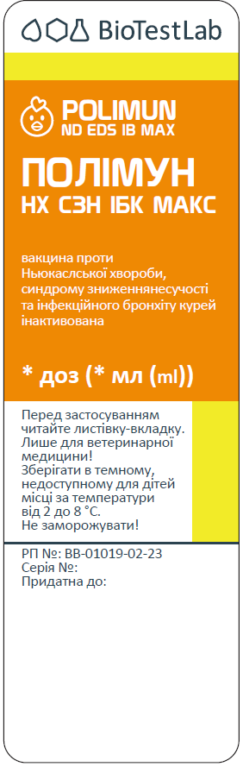
10, 20, 100, 200, 400, 500 або 1000 доз
(5, 10, 50, 100, 200, 250 або 500 мл)

Продовження додатку 3
до реєстраційного посвідчення
№ від

ЗРАЗОК ПЕРВИННОГО МАРКУВАННЯ
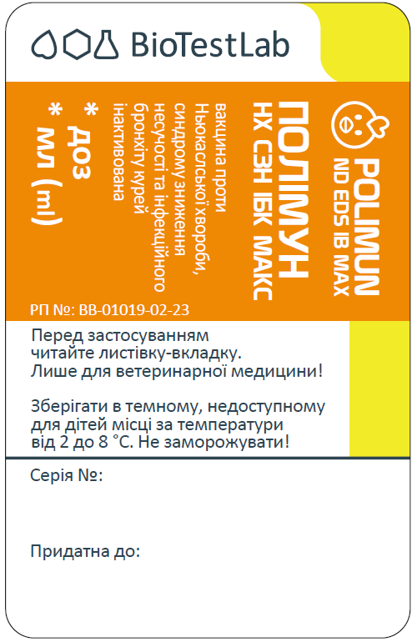
10, 20, 100, 200, 400, 500 або 1000 доз
(5, 10, 50, 100, 200, 250 або 500 мл)

Продовження додатку 3
до реєстраційного посвідчення
№ від

ЗРАЗОК ПЕРВИННОГО МАРКУВАННЯ
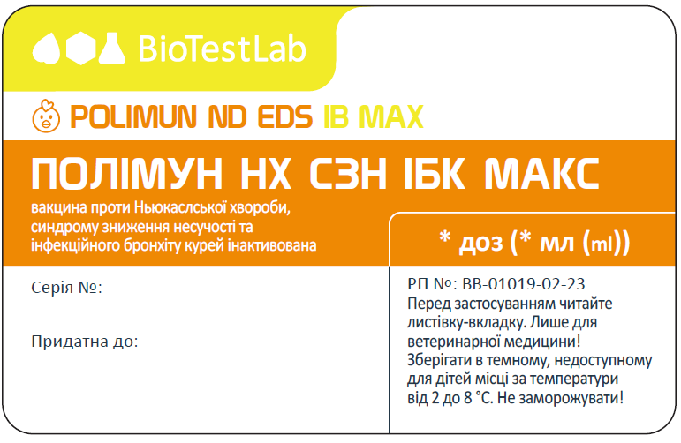

10, 20, 100, 200, 400, 500 або 1000 доз
(5, 10, 50, 100, 200, 250 або 500 мл)

Продовження додатку 3
до реєстраційного посвідчення
№ від

ЗРАЗОК ПЕРВИННОГО МАРКУВАННЯ

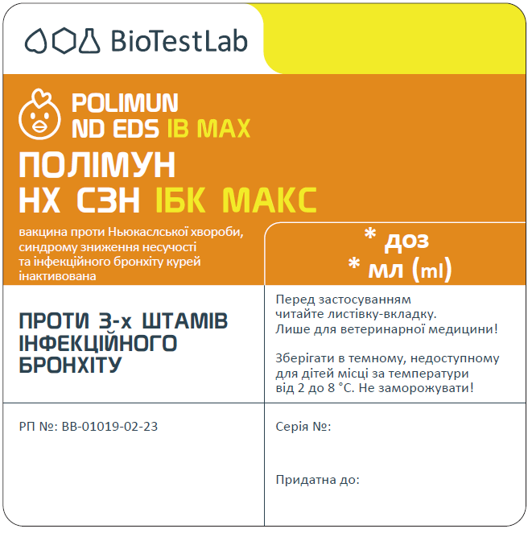

10, 20, 100, 200, 400, 500 або 1000 доз
(5, 10, 50, 100, 200, 250 або 500 мл)

